**绝密：股期联动擒牛秘籍**

**跳出传统技术思维的束缚，打破K线、均线、成交量等传统技术指标的局限性！利用事物背后最本质的联动逻辑，建立新型赚钱性投资思维——股期联动!**

**——达摩**

**何为股期联动？**

经过多年的实战操作以及理论研究，期货市场和股票市场的确是存在相互间的影响。这种影响主要体现在市场资金和期货品种价格对相关个股基本面上的影响。

**当商品期货价格上涨较大（下跌较大）即其收益率较高（收益率降低）时，对应的商品股票也将走势强劲（走弱），且期货价格走势一定程度上领先于股票。**

**商品期货价格走势是对应股票价格走势的先行指标！（买卖参考依据）**

**为什么会有股期联动？**

**期股联动的投资理念主要是基于商品价格变动导致企业基本面发生巨大变化。大宗商品作为企业运行中的原材料及成品，其价格波动对于企业盈利预期的影响至关重要，这也是个股和大众商品联动的内在核心。**

**而期货市场的价格机制基本能够客观反应实体经济的需求和成本转变，期货价格的上涨往往很快能够传导至股票市场，从而给相关生产企业带来业绩的巨大变化。**

**股期联动的内在机制**

一般而言，商品期货领先于现货市场，即当前商品期货价格一定程度上反映了对应实物在未来一段时间内的价格走势。在其他因素没有较大变化的情况下，当上市公司产品价格出现较大变动时，企业的主营业务利润率将随之变化，因此可以通过商品期货价格走势来预测未来企业的主营业务利润率，上市企业的股价也将反映此预期，并发生相应的变化。

股票价值是未来现金流的折现，当商品价格上涨，企业预期销售利润将增加，股价将上扬。反之，当商品价格下跌，企业收入下降，从而降低其估值，体现为价格下跌。

**期货→→现货→→股票（涨价概念的本质）**

**期货与股票如何联动？**

**首先来看一下最近达摩给大家分享的股期联动经典操作：**

**以下是白糖期货与中粮糖业走势对比情况**

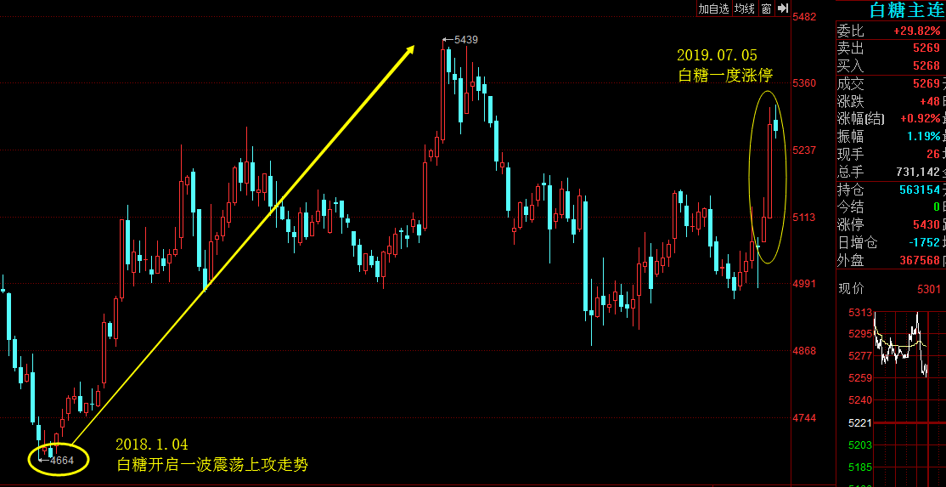

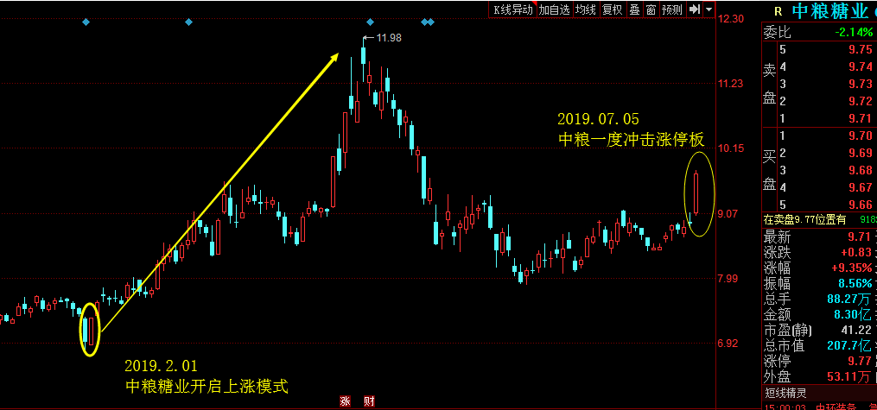

**从二者走势对比来看，年初，随着白糖期货止跌反弹，白糖价格走出一波不错的上涨行情，随后中粮糖业逐步跟涨启动（在启动之前，主力还借机一波无量杀跌洗盘），同步在白糖价格4月15日“见顶”之后上涨至本轮行情高点11.98！随后白糖回落，中粮下跌，7月初白糖再次连阳上攻，中粮随即小阳震荡上行，7月5日白糖冲击涨停板，中粮紧跟步伐冲击涨停板！**

**通过二者走势对比分析，股期联动效应完美的一致！盯紧白糖走势，把握中粮糖业，赚钱只是顺带的事情！**

**除白糖之外，苹果期货的联动效应也是非常的好！**

**以下是苹果期货上市以来，其价格走势与宏辉果蔬的走势对比情况！**

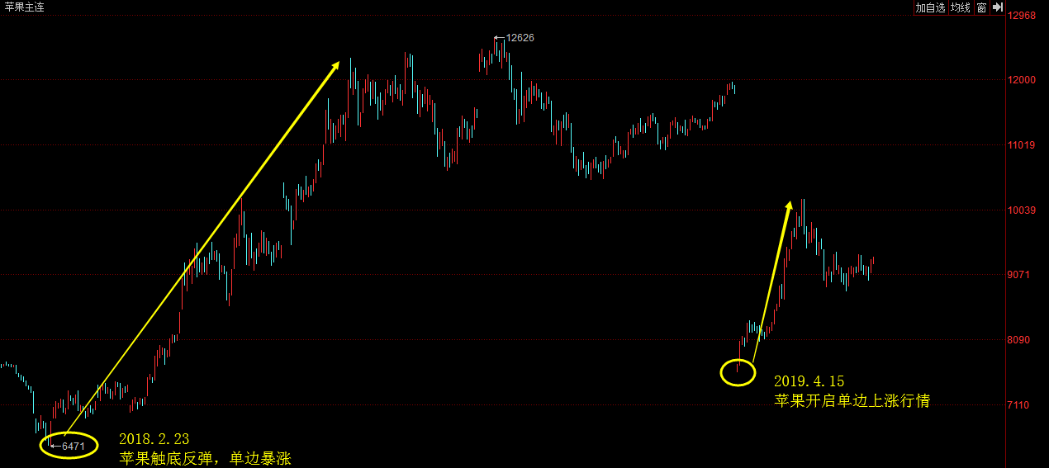

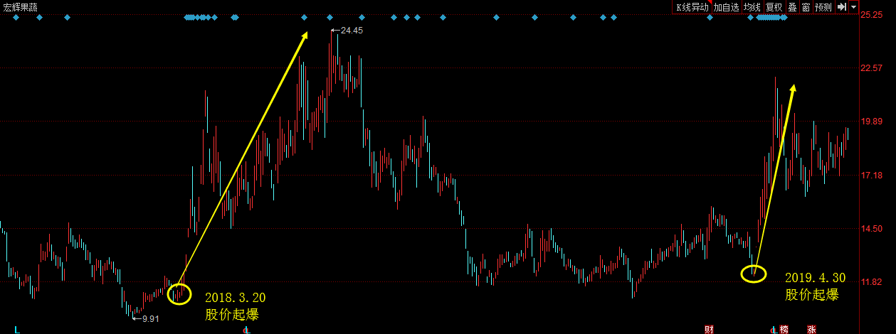

从二者的走势对比来看，苹果期货在上市后不久，于18年2月23日触底反弹，走出了一波超级大牛市行情，随后宏辉果蔬受苹果持续大涨的刺激，股价于18年3月20日爆发，同样走出一波牛市行情；今年4月15日，苹果再度开启小单边牛市行情，若不是总理关注高价水果问题，本轮涨幅还有空间！宏辉果蔬则是再度上演跟涨好戏，股价于4月30日开启大涨模式！

通过对比分析，不难发现，一旦苹果期货大涨，宏辉果蔬立马跟涨！而且是期货先涨，股票后动。投资者有充分的时间把握股价上涨的机会！

**除了白糖、苹果等股期联动之外，在过往的历史中，其他品种的股期联动的表现也是非常的靓丽！让我们继续来看几个经典股期联动！**

**以下是2016年6月份以来，期货焦炭与股票山西焦化的走势对比！**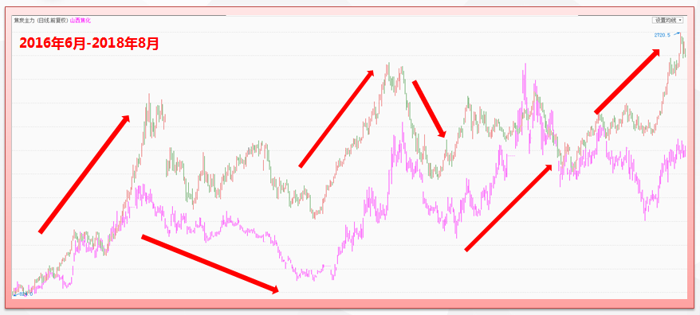

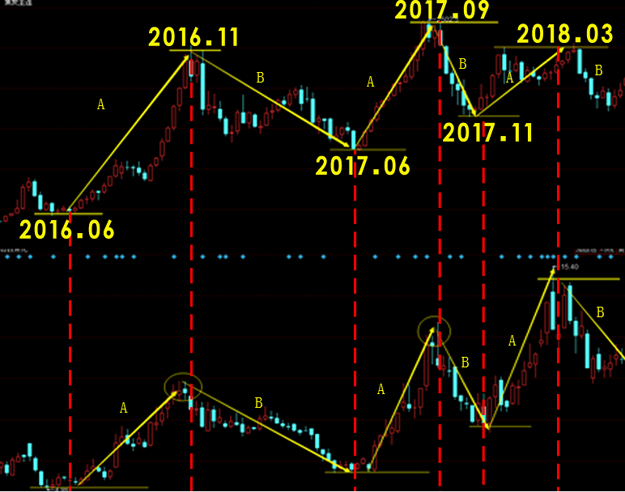

从图中能够看出，在A范围内，期货与关联个股的走势同步上涨，展现出强烈的联动性，性质为正相关。 同样，在B范围内，期货与关联个股的走势同步下跌，也展现出强烈的联动性，性质为正相关。

那么在实战操作过程中，根据焦炭的价格走势，则可以精准捕捉与之对应的山西焦化的买卖点位！

**案例：2017年6月初-8月初，螺纹钢的疯狂**

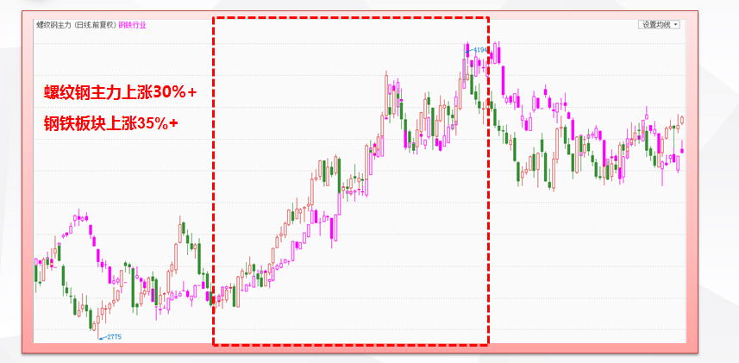

**在该阶段，基本上操作任何一只钢铁板块的个股都能大赚！**

**案例：2018年8月初，甲醇 VS 金牛化工**

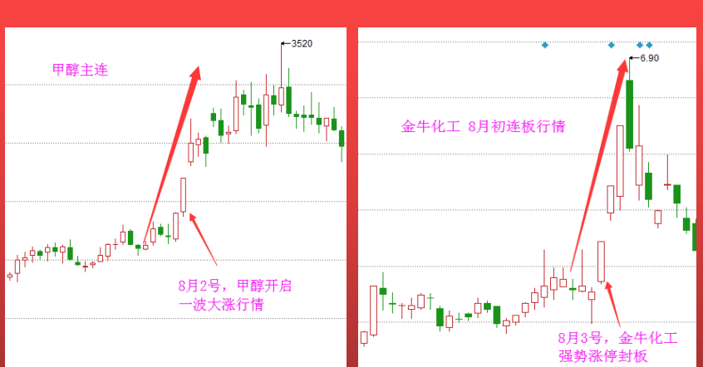

**金牛化工这一波就是典型的股期联动短线擒牛、抓起爆点的经典代表！**

**股期联动战法实战应用**

首先，大家要明白，股期联动的核心是期货商品涨价带动企业利润上涨，进而带动企业股价上涨！但是，股价上涨与否又不完全由企业产品价格决定！牛市股价肯定上涨，无论产品价格上涨与否，熊市股价必然受到大环境影响而上涨较为艰难！所以，在判断股价上涨与否时还需考虑到股市大环境的影响！（当然，也要注意极端走势下联动效果也会降低，不过价格涨上天或者跌到一文不值这种情况基本是不可能的，因为商品实物价格是具有真实价值的）

因此，在判断股价上涨下跌时，必须要关注大盘指数，实物价格指数（期货商品价格），以及标的股价格走势，所以股期联动看盘指标可以优化为三大指数（加入自选即可）！

**三大指数（指标）：**

1. **大盘指数**
2. **期货价格指数**
3. **标的股走势**